第4讲 压强
第二节 液体压强 气体压强
玩转重庆10年中考真题(2008～2017)
命题点1 常考大气压强的估测
1．判断下列物理量的估测是否正确．
(1)(2017重庆B卷1D题0.75分)重庆地区大气压的值大约是100 Pa. ( )
(2)(2013重庆B卷1D题0.75分)教室里的大气压强约为2个标准大气压．( )
(3)(2008重庆2D题0.75分)珠穆朗玛峰山脚今天的大气压约1.5×10⁵ Pa.
( )
命题点2 大气压强
2．(2015重庆A卷10题第1空1分)小林将质量为2 kg的水从28 ℃ 加热至沸腾时测得水温为98 ℃，由此可知当地大气压________(选填“大于”、“等于”或“小于”)1标准大气压．
3．(2013重庆A卷9题2分)马德堡半球实验证明了________的存在，制药时为了在不超过80 ℃的温度下从溶液中除去水分而提取抗菌素，采用的方法是________(选填“升高”或“降低”)容器内的气压，使水的沸点低于80 ℃.
命题点3 探究液体内部的压强规律
4．(2011重庆17题7分)有两只相同的烧杯，分别盛有体积相同的水和酒精，但没有标签，小李采用闻气味的方法判断出无气味的是水．小唐则采用压强计进行探究：
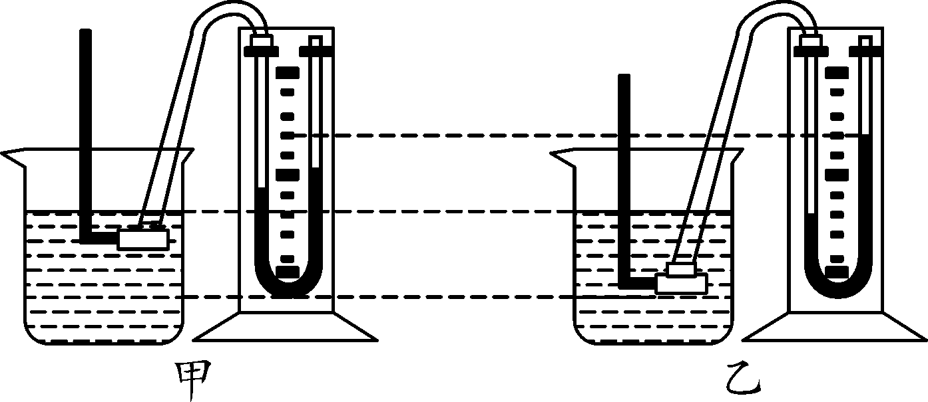
第4题图
(1)若压强计的气密性很差，用手指不论轻压还是重压橡皮膜时，发现U 形管两边液柱的高度差变化________(选填“大”或“小”)．小唐把调节好的压强计放在空气中时，U 形管两边的液面应该 ________．
(2)小唐把金属盒分别浸入到两种液体中，发现图甲中U 形管两边的液柱高度差较小，认为图甲烧杯中盛的是酒精．他的结论是不可靠的，因为没有控制金属盒在液体中的________相同．
(3)小唐发现在同种液体中，金属盒离液面的距离越深，U形管两边液柱的高度差就越________，表示液体的压强越________．
(4)小唐还发现在同种液体中，金属盒距液面的距离相同时，只改变金属盒的方向，U 形管两边液柱的高度差________(选填“不变”或“变化”)，表明在相同条件下，液体内部向各个方向的压强________．
命题点4
5．(2012重庆10题2分)2012年5月21日，国内首艘深水铺管起重船“海洋石油201”正式起航，自此我国拥有在南海自营勘探开发深水油气资源的能力．在海洋资源开发中，随着海水________的增加，海水产生的压强越大．在1 500 m的深海铺管作业中，海水对管道设备的压强是________Pa.(取ρ_{海水}＝1.0×10³ kg/m³)
6．(2008重庆19题6分)小明放学回家，看见水平茶几的中央放着一个盛有水的平底玻璃杯，如图所示．于是他利用家中的皮尺测得水深12 cm，粗略测出玻璃杯的底面积为2×10^{－3} m²；又估测出水和杯子的总质量约为0.4 kg；并提出了下列问题．请你同他一起解答这些问题．(g取10 N/kg，ρ_{水}＝1.0×10³ kg/m³)
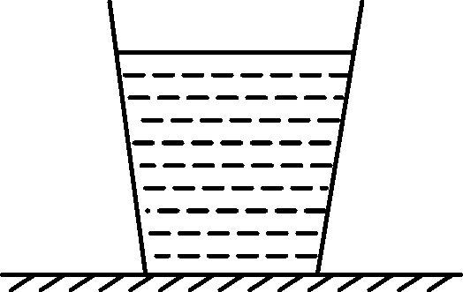
第6题图
(1)水和杯子的总重力．
(2)水对杯底的压强．
(3)杯子对水平茶几的压强．
7．(2010重庆20题8分)新中国六十周年国庆阅兵式上的各种新武器、新装备，展示了我国人民军队的高新技术成果．其中某型号的两栖步兵战车如图所示，战车质量为22 t，履带着地总面积为4 m².(取g＝10 N/kg，ρ_{水}＝1.0×10³ kg/m³)
(1)该战车在天安门长安街上接受检阅时，对水平地面的压强为多少？(不计战车上人的质量)
(2)该战车具有水上打击目标和运送的功能，在一次水上演习中，战车排开水的体积为23 m³，则战车受到水的浮力为多大？
(3)在这次水上演习中，战车某处在水中受到水的压强为1.5×10⁴ Pa，则该处的深度为多少？
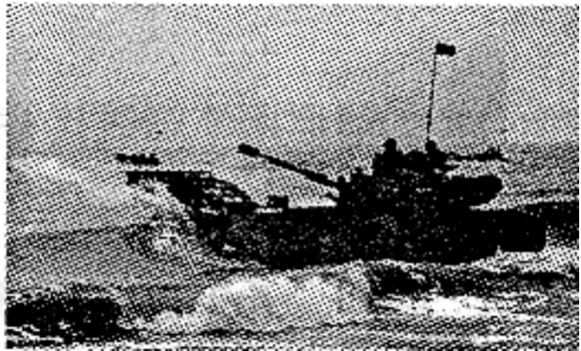
第7题图
8．(2014重庆A卷20题8分)2014年4月14日美国“蓝鳍金枪鱼”自主水下航行器首次参与探索马航失联客机的任务．某科研机构按一定比例做了一个缩小的仿真模型，质量为75 kg，水平地面上有一个质量为25 kg足够高的长方体平底薄壁容器，长2.5 m，宽0.8 m，内装有深度为1 m的水．再将该模型缓慢放入水中静止时，有的体积露出水面，如图所示．求：
(1)该模型漂浮时浸入水中的体积是多少m^{3?}
(2)当模型漂浮时，容器对地面的压强是多少？
(3)若该模型利用容器中的水自动进行充水至悬浮，容器底部受到水的压强比模型未放入水中时增大多少？
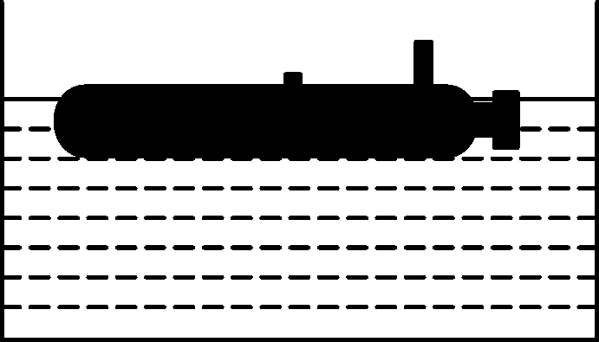
第8题图

答 案
1. (1)× (2) × (3) ×
2. 小于 3. 大气压 降低
4. (每空1分，共7分)(1)小 相平 (2)深度 (3)大 大 (4)不变 相等
【解析】(1)若压强计的气密性很差，用手指不论轻压还是重压橡皮膜时，都会有漏气现象，因此U形管两边液柱的高度差变化小；(2)影响液体压强的因素有：液体的密度和浸入液体的深度，实验中没有控制金属盒浸入液体的深度相同，因此无法得出正确结论；(3)研究液体压强与深度的关系时应控制液体密度相同，改变金属盒距液面的距离，金属盒离液面的距离越大，压强越大，U形管两边液柱的高度差就越大；(4)在同种液体中，金属盒所处深度相同时，只改变金属盒的方向，U形管两边液柱的高度差不变，表明在同种液体的同一深度处，液体内部向各个方向的压强相等．
5. 深度 1.5×10⁷
6. 解：(1)水和杯子的总重力G_{总}＝m_{总}g＝0.4 kg×10 N/kg＝4 N(2分)
(2)h＝12 cm＝0.12 m，水对杯底的压强为p₁＝ρ_{水}gh＝1.0×10³ kg/m³×10 N/kg×0.12 m＝1.2×10³ Pa(2分)
(3)杯子对水平茶几的压力为F₂＝G_{总}＝4 N
杯子对水平茶几的压强为p₂＝＝＝2×10³ Pa(2分)
7. 解：(1)对地面的压力
F＝G＝mg＝2.2×10⁴ kg×10 N/kg＝2.2×10⁵ N(1分)
对地面的压强
p＝＝＝5.5×10⁴ Pa(2分)
(2)战车受到水的浮力
F_{浮}＝ρ_{水}gV_{排}＝1.0×10³ kg/m³×10 N/kg×23 m³＝2.3×10⁵ N(3分)
(3)该处的深度
h＝＝＝1.5 m(2分)
8．解：(1)模型受到的浮力F_{浮}＝G_{模}
ρ_{水}gV_{排}＝m_{模}g(1分)
V_{排}＝＝＝0.075 m³(1分)
(2)水的体积V_{水}＝2.5 m×0.8 m×1 m＝2 m³(1分)
水的重力G_{水}＝ρ_{水}gV_{水}＝1×10³ kg/m³×10 N/kg×2 m³＝2×10⁴ N(1分)
p＝＝＝＝
＝10 500 Pa(1分)
(3)模型放入容器中充水悬浮时液面升高的高度为
Δh＝＝＝0.0375 m(2分)
Δp_{水}＝ρ_{水} gΔh＝1×10³ kg/m³×10 N/kg×0.0375 m＝375 Pa(1分)

